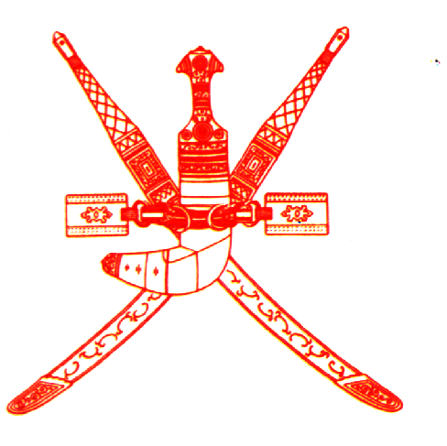
سلطنة عمان
وزارة التـــربية والتعليم
المديرية العامة للتربية والتعليم لمحافظة الباطنة شمال
نموذج اجابة لاختبار الدور الثاني في مادة الرياضة المدرسية للصف الثاني عشر للعام الدراسي 2011/2012م
عدد أوراق الإجابة (4)
لكل مفردة درجة في ( أ و ب)ودرجتان في (ج)

إجابة السؤال الأول (40 درجة )
 | أ )10 درجات | ب ) 10 درجات | جـ) 20 درجة
1 | × | المرونة | ب
2 | √ | مرحلة الدفع والتخلص | د
3 | √ | الشريط- الخطط الهجومية والفردية | ج
4 | × | الدوري من مرحلة واحدة | أ
5 | × | الدوري من مرحلتين | ج
6 | × | حائط الصد الثلاثي | د
7 | √ | الستار | أ
8 | √ | خطة الهجوم الخاطف | أ
9 | × | مرض السكري | ب
10 | √ | الارتجاج | ب

اجابة السؤال الثاني /) 1(- (6 درجات ، لكل عنصر درجة ونصف )
- القوة العضلية - المرونة
- السرعة - الرشاقة
- (2) (6 درجات ) /لكل قاضي درجة ونصف
- رئيس القضاة - قاضي تسجيل الزمن
- قاضي تسجيل النتائج - قاضي قياس المسافة
- قاضي صحة المحاولة - قاضي تحديد مكان هبوط الجلة
- قاضي ممسك اول شري - معيد الجلل الى الدائرة - مسجل مسافة الرمي
( 3) - للاناث (6 درجات ) : ( لكل حركة درجة ونصف )
- أرجحه ودوران الذراعين بالشريط - دوران الشريط حول نفسه على شكل دوامه .
- تموج الشريط على شكل ثعبان (زحف الشريط) - رفرفة الشريط
)3 (– للذكور (6درجات ): ( لكل حركة درجة ونصف )
1- مستوى اللياقة البدنية 2- درجة اتقان المهارات الاساسية لكرة القدم
3- مستوى الاعداد الذهني للطلاب 4- مستوى السمات الارادية لدى الطلبة

الدور الاول | الدور الثاني | الدور الثالث | الدور الرابع | الدور الخامس | الميزان
1×6  2×5  3×4 | 1×5  6×4  2 ×3 | 1×4  5×3  6 ×2 | 1×3  4×2  5×6 | 1×2  3×6  4×5 | 1×6  2×5  3×4
(4 ) – (8 درجات )

(5 ) - (4درجات ) لكل ميزة درجة
- يستمر التنافس مدة طويلة ويبقى الحماس عاليا حتى نهاية البطولة.
2- تتيح للمشارك الاحتكاك بالمشاركين جميعا ، وبذلك يمكنه اختبار قوته وتكتيكة .
3- تتوافر العدالة بقدر أكبر ، حيث يعطى الفريق كل الفرص للفوز .
- - تحدد مراكز المشتركين بطريقة عادلة .

اجابة السؤال الثالث : ( 1) -- ( 6 درجات )
أ - حائط الصد الفردي - حائط الصد الزوجي - حائط الصد الثلاثي ( ثلاث درجات )
ب- حائط صد مفتوح - حائط حد مغلق - حائط صد نصف مغلق ( ثلاث درجات )

(2) - ( 6 درجات )( لكل تشكيل درجتان)
التشكيلات التالية ( 2-3) و(3-2) و( 2-1-2 ) و (1-2-2 ) و( 1-3-1 ) و ( 3-1-1 ) .
(3)- (6 درجات ) لكل أساس درجة ونصف ::
أ- مراقبة المهاجم المنافس ب- المسافة الدفاعية
جـ - الدفاع عن جانب الذراع الرامية في منتصف اللعب د- أبعاد المهاجمين للجانب

(4 )- (6 درجات ) لكل عنصر درجة واحدة :
البروتينات - الكربوهيدرات - الدهون - الفيتامينات - الاملاح المعدنية - السوائل

(5)- ( 6 درجات ) ( لكل اجابة درجة ونصف )
- كسر بسيط ب- كسر مضاعف
أ – كسر كامل ب- كسر غير كامل

*** نهاية نموذج الإجابة ***

